|  |  |  |
| --- | --- | --- |
| **CE1** | **Les chaînes alimentaires** |  |
| **QUESTIONNER LE MONDE**  *Le vivant* |
| *Compétences :*  **Connaitre des caractéristiques du monde vivant, ses interactions, sa diversité**  - Identifier ce qui est animal, végétal, minéral ou élaboré par des êtres vivants.  ⭢ Régimes alimentaires de quelques animaux.  - Identifier les interactions des êtres vivants entre eux et avec leur milieu.  ⭢ Diversité des organismes vivants présents dans un milieu et leur interdépendance.  ⭢ Relations alimentaires entre les organismes vivants.  ⭢ Chaines de prédation. | | |
| *Objectifs notionnels :*  ➊ *Connaître le nom des principaux régimes alimentaires.*  ➋ *Connaître le vocabulaire pour parler des relations entre les animaux.*  ❸ *Savoir ce qu’est une chaîne alimentaire.*  ➍ *Connaître un exemple de chaîne alimentaire dans différents milieux.* | | |
| *Leçon(s) correspondante(s) :*  SCIENCES 3 Les chaînes alimentaires | | |
|  | | |
| *Séquence* | | |
| *Séance 1* Que mangent les animaux ?  *Objectif* ➊  *Séance 2* Les régimes alimentaires  *Objectif* ➊  *Séance 3* Proies et prédateurs  *Objectif* ➋  *Séance 4* Les chaînes alimentaires dans la forêt  *Objectifs* ❸➍  *Séance 5* Les chaînes alimentaires dans la mer  *Objectifs* ❸➍  *Séance 6* Les chaînes alimentaires dans le désert  *Objectif* ❸ | | |
| Prolongement  → Prolongement. | | |

|  |  |  |  |
| --- | --- | --- | --- |
| **Les chaînes alimentaires** | | | |
| *Séance 1* | Que mangent les animaux ? | | |
| *Objectif* ➊ *Connaître le nom des principaux régimes alimentaires.* | | | |
| *Matériel* :  - Ordinateur et vidéoprojecteur.  - Fichier numérique : Que mangent les animaux ?  - Une fiche plastifiée des animaux par binôme.  - Une fiche 1 par élève.  - Une leçon 1 par élève. | | *Aide aux élèves en difficulté*:  - Binômes hétérogènes. | |
| ***Déroulement 37 min*** | | | *Temps* |

|  |  |
| --- | --- |
| - Présentation de la nouvelle leçon.  ⮊ Diapositives 1 à 2.  ⭢ En s’appuyant sur le diaporama, l’enseignant présente le thème de la nouvelle leçon. | *2* |

|  |  |
| --- | --- |
| - Activité sur la nourriture des animaux.  ⮊ Diapositives 3 à 7.  ⭢ En s’appuyant sur le diaporama, l’enseignant explique l’activités aux élèves.  ⭢ L’enseignant distribue une fiche plastifiée par binôme, et une fiche 1 par élève.  ⭢ À deux, les élèves effectuent l’activité. | *20* |

|  |  |
| --- | --- |
| - Copie de la leçon.  ⭢ L’enseignant distribue la leçon 1 à chaque élève.  ⭢ En s’appuyant sur le diaporama, les élèves complètent la leçon. | *15* |

|  |  |
| --- | --- |
| **Les chaînes alimentaires** |  |

|  |  |  |
| --- | --- | --- |
| Mésange huppée à la mangeoire |  | Animaux herbivores - Espèces et caractéristiques |
| ***Mésange*** | ***Poule*** | ***Lapin*** |
| ***C'est quoi un herbivore ?*** | ***L'alimentation des poules*** | ***L'ours, un modèle inédit pour la recherche médicale - PARLONS SCIENCES -  Museum*** |
| ***Vache*** | ***Poule*** | ***Ours*** |
| ***Animaux herbivores : liste et caractéristiques - Caractéristiques des animaux herbivores*** |  | ***carnivore | consumer | Britannica*** |
| ***Rhinocéros*** | ***Verdier*** | ***Lion*** |
| ***Les animaux OMNIVORES - Définition et exemples*** | ***La poule, votre alliée pour un jardin écolo - Mon jardin d'idées Mon jardin  d'idées*** | ***Chèvre Animal Herbivore - Photo gratuite sur Pixabay*** |
| ***Ours*** | ***Poule*** | ***Chèvre*** |
| ***Est-ce que le loup est omnivore ?*** | ***Le koala, un fragile marsupial - Wapiti*** |  |
| ***Loup*** | ***Koala*** | ***Puffin*** |

|  |  |
| --- | --- |
| **Les chaînes alimentaires** | **Fiche 1** |

Prénom : ..........................

**Relie chaque animal à ce qu’il mange.**

|  |  |  |  |
| --- | --- | --- | --- |
| **Mésange** | ○ | ○ | Végétaux |
| **Poule** | ○ |
| **Lapin** | ○ |
| **Vache** | ○ |
| **Ours** | ○ | ○ | Viande / Poisson |
| **Rhinocéros** | ○ |
| **Verdier** | ○ |
| **Lion** | ○ |
| **Chèvre** | ○ | ○ | Graines |
| **Loup** | ○ |
| **Koala** | ○ |
| **Puffin** | ○ |

|  |  |
| --- | --- |
| **Les chaînes alimentaires** | **Fiche 1** |

Prénom : ..........................

**Relie chaque animal à ce qu’il mange.**

|  |  |  |  |
| --- | --- | --- | --- |
| **Mésange** | ○ | ○ | Végétaux |
| **Poule** | ○ |
| **Lapin** | ○ |
| **Vache** | ○ |
| **Ours** | ○ | ○ | Viande / Poisson |
| **Rhinocéros** | ○ |
| **Verdier** | ○ |
| **Lion** | ○ |
| **Chèvre** | ○ | ○ | Graines |
| **Loup** | ○ |
| **Koala** | ○ |
| **Puffin** | ○ |

|  |  |
| --- | --- |
| **Les chaînes alimentaires** | **Fiche 1** |

**Relie chaque animal à ce qu’il mange.**

|  |  |  |  |
| --- | --- | --- | --- |
| **Mésange** | ○ | ○ | Végétaux |
| **Poule** | ○ |
| **Lapin** | ○ |
| **Vache** | ○ |
| **Ours** | ○ | ○ | Viande / Poisson |
| **Rhinocéros** | ○ |
| **Verdier** | ○ |
| **Lion** | ○ |
| **Chèvre** | ○ | ○ | Graines |
| **Loup** | ○ |
| **Koala** | ○ |
| **Puffin** | ○ |

|  |  |
| --- | --- |
| **Les chaînes alimentaires** | **Leçon 1** |

**Les régimes alimentaires**

Les .............................................. ne mangent pas tous la même chose : certains mangent de la ........................................................ , d’autres des ........................................................ ou encore des ................................................................. . Ce que mange un animal, c’est son .................................................................................................... .

|  |  |
| --- | --- |
| **Les chaînes alimentaires** | **Leçon 1** |

**Les régimes alimentaires**

Les .............................................. ne mangent pas tous la même chose : certains mangent de la ........................................................ , d’autres des ........................................................ ou encore des ................................................................. . Ce que mange un animal, c’est son .................................................................................................... .

|  |  |
| --- | --- |
| **Les chaînes alimentaires** | **Leçon 1** |

**Les régimes alimentaires**

Les animaux ne mangent pas tous la même

chose : certains mangent de la viande,

d’autres des végétaux ou encore des

graines. Ce que mange un animal,

c’est son régime alimentaire.

|  |  |  |  |
| --- | --- | --- | --- |
| **Les chaînes alimentaires** | | | |
| *Séance 2* | Les régimes alimentaires | | |
| *Objectif* ➊ *Connaître le nom des principaux régimes alimentaires.* | | | |
| *Matériel* :  - Ordinateur et vidéoprojecteur.  - Fichier numérique : Les régimes alimentaires.  - Une fiche 2 par élève.  - Une leçon 2 par élève. | | *Aide aux élèves en difficulté*:  - Aide de l’enseignant. | |
| ***Déroulement 40 min*** | | | *Temps* |

|  |  |
| --- | --- |
| - Rappel de la séance précédente.  ⮊ Diapositives 2 et 3.  ⭢ Rappel de la séance précédente. | *5* |

|  |  |
| --- | --- |
| - Activité sur les régimes alimentaires.  ⮊ Diapositives 4 à 9.  ⭢ En s’appuyant sur le diaporama, l’enseignant présente le vocabulaire nouveau aux élèves.  ⭢ L’enseignant explique l’activité aux élèves.  ⭢ L’enseignant distribue une fiche 2 à chaque élève.  ⭢ Les élèves effectuent l’activité. | *20* |

|  |  |
| --- | --- |
| - Copie de la leçon.  ⭢ L’enseignant distribue la leçon 2 à chaque élève.  ⭢ En s’appuyant sur le diaporama, les élèves complètent la leçon. | *15* |

|  |  |
| --- | --- |
| **Les chaînes alimentaires** | **Fiche 2** |

Prénom : ..........................

**Complète chaque phrase avec un des mots suivants :**

carnivore - herbivore - granivore - omnivore

La chèvre est ............................... Le loup est ...............................

Le verdier est ............................... Le lion est ...............................

La mésange est ............................... La poule est ...............................

Le lapin est ............................... La vache est ...............................

Le koala est ............................... Le puffin est ...............................

L’ours est ............................... Le rhinocéros est ...............................

|  |  |
| --- | --- |
| **Les chaînes alimentaires** | **Fiche 2** |

Prénom : ..........................

**Complète chaque phrase avec un des mots suivants :**

carnivore - herbivore - granivore - omnivore

La chèvre est ............................... Le loup est ...............................

Le verdier est ............................... Le lion est ...............................

La mésange est ............................... La poule est ...............................

Le lapin est ............................... La vache est ...............................

Le koala est ............................... Le puffin est ...............................

L’ours est ............................... Le rhinocéros est ...............................

|  |  |
| --- | --- |
| **Les chaînes alimentaires** | **Fiche 2** |

Prénom : ..........................

**Complète chaque phrase avec un des mots suivants :**

carnivore - herbivore - granivore - omnivore

La chèvre est **herbivore** Le loup est **carnivore**

Le verdier est **granivore** Le lion est **carnivore**

Le mésange est **granivore** La poule est **omnivore**

Le lapin est **herbivore** La vache est **herbivore**

Le koala est **herbivore** Le puffin est **carnivore**

L’ours est **omnivore** Le rhinocéros est **herbivore**

|  |  |
| --- | --- |
| **Les chaînes alimentaires** | **Leçon 2** |

- Un animal qui ne mange que de la ......................................................... est un ................................................................. .

- Un animal qui ne mange que des .............................................................. est un ................................................................. .

- Un animal qui ne mange que des .............................................................. est un ................................................................. .

- Un animal qui mange de ................................................................. est un ................................................................. .

|  |  |
| --- | --- |
| **Les chaînes alimentaires** | **Leçon 2** |

- Un animal qui ne mange que de la

viande est un carnivore.

- Un animal qui ne mange que des

végétaux est un herbivore.

- Un animal qui ne mange que des

graines est un granivore.

- Un animal qui mange de tout

est un omnivore.

|  |  |  |  |
| --- | --- | --- | --- |
| **Les chaînes alimentaires** | | | |
| *Séance 3* | Proies et prédateurs | | |
| *Objectif* ➋ *Connaître le vocabulaire pour parler des relations entre les animaux.* | | | |
| *Matériel* :  - Ordinateur et vidéoprojecteur.  - Fichier numérique : Proies et prédateurs.  - Une fiche 3 par élève.  - Une leçon 3 par élève. | | *Aide aux élèves en difficulté*:  - Aide de l’enseignant. | |
| ***Déroulement 45 min*** | | | *Temps* |

|  |  |
| --- | --- |
| - Rappel de la séance précédente.  ⮊ Diapositives 2 et 3.  ⭢ Rappel de la séance précédente. | *5* |

|  |  |
| --- | --- |
| - Présentation du vocabulaire nouveau.  ⮊ Diapositives 4 à 7.  ⭢ En s’appuyant sur le diaporama, l’enseignant introduit le vocabulaire nouveau : proie et prédateur. | *5* |

|  |  |
| --- | --- |
| - Activité sur les relations entre les animaux.  ⮊ Diapositive 8.  ⭢ En s’appuyant sur le diaporama, l’enseignant explique l’activité aux élèves.  ⭢ L’enseignant distribue une fiche 3 à chaque élève.  ⭢ Les élèves effectuent l’activité. | *20* |

|  |  |
| --- | --- |
| - Copie de la leçon.  ⭢ L’enseignant distribue la leçon 3 à chaque élève.  ⭢ En s’appuyant sur le diaporama, les élèves complètent la leçon. | *15* |

|  |  |
| --- | --- |
| **Les chaînes alimentaires** | **Fiche 3** |

Prénom : ..........................

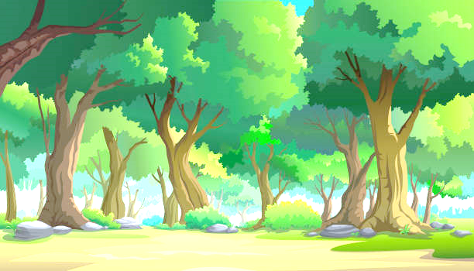

|  |
| --- |
| La buse : description, lieu de vie, alimentation, reproduction des buses |
| **buse** |

|  |
| --- |
| geai — Wiktionnaire |
| **geai** |

|  |
| --- |
| Comment se débarrasser efficacement des chenilles au potager ? |
| **chenille** |

|  |
| --- |
| Écureuil roux - Notre Nature |
| **écureuil** |

|  |
| --- |
| Campagnols terrestres - Le SIDAM et la COPAMAC |
| **campagnol** |

|  |
| --- |
| Renard - Notre Nature |
| **renard** |

**Complète les phrases avec les mots** la proie **et** le prédateur**, puis trace les flèches avec un crayon rouge.**

- Le renard chasse le campagnol pour le manger.

Le renard est ....................................................................... .

Le campagnol est ....................................................................... .

- L’écureuil est chassé par la buse qui veut le manger.

L’écureuil est ....................................................................... .

La buse est ....................................................................... .

- Le geai chasse la chenille pour la manger.

Le geai est ....................................................................... .

La chenille est ....................................................................... .

|  |  |
| --- | --- |
| **Les chaînes alimentaires** | **Fiche 3** |



|  |
| --- |
| La buse : description, lieu de vie, alimentation, reproduction des buses |
| **buse** |

|  |
| --- |
| geai — Wiktionnaire |
| **geai** |

|  |
| --- |
| Comment se débarrasser efficacement des chenilles au potager ? |
| **chenille** |

|  |
| --- |
| Écureuil roux - Notre Nature |
| **écureuil** |

|  |
| --- |
| Campagnols terrestres - Le SIDAM et la COPAMAC |
| **campagnol** |

|  |
| --- |
| Renard - Notre Nature |
| **renard** |

**Complète les phrases avec les mots** la proie **et** le prédateur**, puis trace les flèches avec un crayon rouge.**

- Le renard chasse le campagnol pour le manger.

Le renard est **le prédateur**.

Le campagnol est **la proie**.

- L’écureuil est chassé par la buse qui veut le manger.

L’écureuil est **la proie**.

La buse est **le prédateur**.

- Le geai chasse la chenille pour la manger.

Le geai est **le prédateur**.

La chenille est **la proie**.

|  |  |
| --- | --- |
| **Les chaînes alimentaires** | **Leçon 3** |

Les relations entre les animaux

Certains animaux en ................................................................. d’autres pour les ................................................................. .Celui qui chasse est appelé le ................................................................. , celui qui est chassé est appelé la ................................................................. .

ex : l’aigle est le ................................................................. et le lapin la ................................................................. .

|  |  |
| --- | --- |
| **Les chaînes alimentaires** | **Leçon 3** |

Les relations entre les animaux

Certains animaux en ................................................................. d’autres pour les ................................................................. .Celui qui chasse est appelé le ................................................................. , celui qui est chassé est appelé la ................................................................. .

ex : l’aigle est le ................................................................. et le lapin la ................................................................. .

|  |  |
| --- | --- |
| **Les chaînes alimentaires** | **Leçon 3** |

Les relations entre les animaux

Certains animaux en chassent d’autres pour les

manger. Celui qui chasse est appelé le

prédateur, celui qui est chassé est appelé la

proie.

ex : l’aigle est le prédateur et le lapin la

proie.

|  |  |  |  |
| --- | --- | --- | --- |
| **Les chaînes alimentaires** | | | |
| *Séance 4* | Les chaînes alimentaires dans la forêt | | |
| *Objectifs* ❸ *Savoir ce qu’est une chaîne alimentaire.*  ➍ *Connaître un exemple de chaîne alimentaire dans différents milieux.* | | | |
| *Matériel* :  - Ordinateur et vidéoprojecteur.  - Fichier numérique : Les chaînes alimentaires dans la forêt.  - Une fiche plastifiée par binôme.  - Une fiche 4 par élève.  - Une leçon 4 par élève. | | *Aide aux élèves en difficulté*:  - Binômes hétérogènes. | |
| ***Déroulement 45 min*** | | | *Temps* |

|  |  |
| --- | --- |
| - Rappel de la séance précédente.  ⮊ Diapositives 2 et 3.  ⭢ Rappel de la séance précédente. | *5* |

|  |  |
| --- | --- |
| - Observation collective du document.  ⮊ Diapositives 4 à 8.  ⭢ En s’appuyant sur le diaporama, l’enseignant questionne les élèves sur le sens du document projeté. | *5* |

|  |  |
| --- | --- |
| - Activité sur les chaînes alimentaires dans la forêt.  ⮊ Diapositive 9.  ⭢ En s’appuyant sur le diaporama, l’enseignant explique l’activité aux élèves.  ⭢ L’enseignant distribue une fiche plastifiée par binôme, ainsi qu’une fiche 4 à chaque élève.  ⭢ Les élèves effectuent l’activité à deux. | *20* |

|  |  |
| --- | --- |
| - Copie de la leçon.  ⭢ L’enseignant distribue la leçon 4 à chaque élève.  ⭢ En s’appuyant sur le diaporama, les élèves complètent la leçon. | *15* |

|  |  |
| --- | --- |
| **Les chaînes alimentaires** |  |

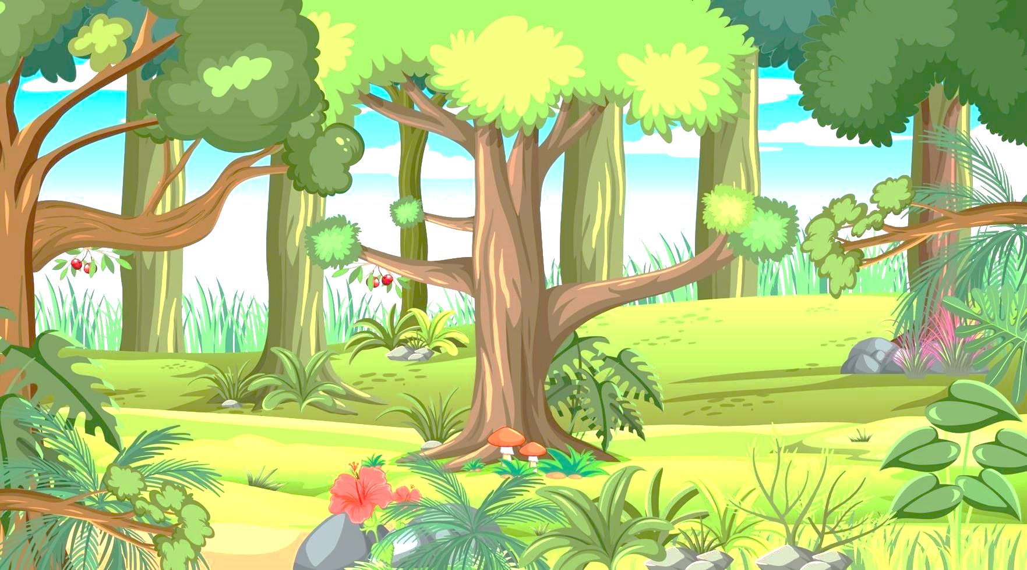

|  |
| --- |
|  |
| **chevreuil** |

|  |
| --- |
|  |
| **renard** |

|  |
| --- |
|  |
| **écureuil** |

|  |
| --- |
|  |
| **chouette** |

|  |
| --- |
|  |
| **pic** |

|  |
| --- |
|  |
| **fourmi** |

|  |
| --- |
|  |
| **végétaux** |

|  |
| --- |
|  |
| **campagnol** |

Les chaînes alimentaires dans une forêt française

|  |  |
| --- | --- |
| **Les chaînes alimentaires** | **Fiche 4** |

Prénom : ..........................

**1 - Complète les phrases avec le nom des êtres vivants.**

Le chevreuil mange des ....................................................................... , il est mangé par le ....................................................................... .

L’écureuil mange des ....................................................................... .

La chouette mange le ....................................................................... , l’....................................................................... et le ....................................................................... .

**2 - Complète la chaîne alimentaire dans laquelle se trouve la fourmi.**

|  |  |  |  |  |  |  |
| --- | --- | --- | --- | --- | --- | --- |
|  |  | fourmi |  |  |  |  |

|  |  |
| --- | --- |
| **Les chaînes alimentaires** | **Fiche 4** |

Prénom : ..........................

**1 - Complète les phrases avec le nom des êtres vivants.**

Le chevreuil mange des ....................................................................... , il est mangé par le ....................................................................... .

L’écureuil mange des ....................................................................... .

La chouette mange le ....................................................................... , l’....................................................................... et le ....................................................................... .

**2 - Complète la chaîne alimentaire dans laquelle se trouve la fourmi.**

|  |  |  |  |  |  |  |  |
| --- | --- | --- | --- | --- | --- | --- | --- |
|  |  | fourmi |  |  |  |  | |
| **Les chaînes alimentaires** | | | | | | | **Fiche 4** | |

**1 - Complète les phrases avec le nom des êtres vivants.**

Le chevreuil mange des **végétaux**, il est mangé

par le **renard**.

L’écureuil mange des **végétaux**.

La chouette mange le **campagnol**,

l’**écureuil** et le **pic**.

**2 - Complète la chaîne alimentaire dans laquelle se trouve la fourmi.**

|  |  |  |  |  |  |  |
| --- | --- | --- | --- | --- | --- | --- |
| **végétaux** |  | fourmi |  | **pic** |  | **chouette** |

|  |  |
| --- | --- |
| **Les chaînes alimentaires** | **Leçon 4** |

Les chaînes alimentaires

Les ................................................................................................ qui vivent au même endroit se ................................................................. les uns des autres. On appelle cela une ................................................................................................................... .

Dans le schéma, la flèche signifie « .............................................................................. ».

- Un exemple dans la forêt

|  |  |  |  |  |  |  |
| --- | --- | --- | --- | --- | --- | --- |
|  |  |  |  |  |  |  |

- Un exemple dans la mer

|  |  |  |  |  |  |  |
| --- | --- | --- | --- | --- | --- | --- |
|  |  |  |  |  |  |  |

- Un exemple dans le désert

|  |  |  |  |  |  |  |
| --- | --- | --- | --- | --- | --- | --- |
|  |  |  |  |  |  |  |

Toutes les chaînes alimentaires commencent par des ................................................................. .

Dans la nature, si un ................................................................................................................. disparait, ...................................................................................................................................................... risquent de disparaitre aussi.

|  |  |
| --- | --- |
| **Les chaînes alimentaires** | **Leçon 4** |

Les chaînes alimentaires

Les êtres vivants qui vivent au même endroit se nourrissent les uns des autres. On appelle cela une chaîne alimentaire.

Dans le schéma, la flèche signifie « est mangé(e) par ».

- Un exemple dans la forêt

|  |  |  |  |  |  |  |
| --- | --- | --- | --- | --- | --- | --- |
| herbe |  | fourmi |  | pic |  | chouette |

- Un exemple dans la mer

|  |  |  |  |  |  |  |
| --- | --- | --- | --- | --- | --- | --- |
| algues |  | krill |  | sardine |  | thon |

- Un exemple dans le désert

|  |  |  |  |  |  |  |
| --- | --- | --- | --- | --- | --- | --- |
| végétaux |  | fourmi |  | gerbille |  | fennec |

Toutes les chaînes alimentaires commencent par des

végétaux.

Dans la nature, si un être vivant

disparait, tous les autres

risquent de disparaitre aussi.

|  |  |  |  |
| --- | --- | --- | --- |
| **Les chaînes alimentaires** | | | |
| *Séance 5* | Les chaînes alimentaires dans la mer | | |
| *Objectifs* ❸ *Savoir ce qu’est une chaîne alimentaire.*  ➍ *Connaître un exemple de chaîne alimentaire dans différents milieux.* | | | |
| *Matériel* :  - Ordinateur et vidéoprojecteur.  - Fichier numérique : Les chaînes alimentaires dans la forêt.  - Une fiche plastifiée par binôme.  - Une fiche 5 par élève.  - La leçon 4. | | *Aide aux élèves en difficulté*:  - Binômes hétérogènes. | |
| ***Déroulement 45 min*** | | | *Temps* |

|  |  |
| --- | --- |
| - Rappel de la séance précédente.  ⮊ Diapositives 2 et 3.  ⭢ Rappel de la séance précédente. | *5* |

|  |  |
| --- | --- |
| - Observation collective du document.  ⮊ Diapositives 4 à 8.  ⭢ En s’appuyant sur le diaporama, l’enseignant questionne les élèves sur le sens du document projeté. | *5* |

|  |  |
| --- | --- |
| - Activité sur les chaînes alimentaires dans la mer.  ⮊ Diapositive 9.  ⭢ En s’appuyant sur le diaporama, l’enseignant explique l’activité aux élèves.  ⭢ L’enseignant distribue une fiche plastifiée par binôme, ainsi qu’une fiche 5 à chaque élève.  ⭢ Les élèves effectuent l’activité à deux. | *20* |

|  |  |
| --- | --- |
| - Copie de la leçon.  ⭢ Les élèves ressortent la leçon 4.  ⭢ En s’appuyant sur le diaporama, les élèves complètent la leçon. | *15* |

|  |  |
| --- | --- |
| **Les chaînes alimentaires** |  |

|  |
| --- |
|  |
| **baleine** |

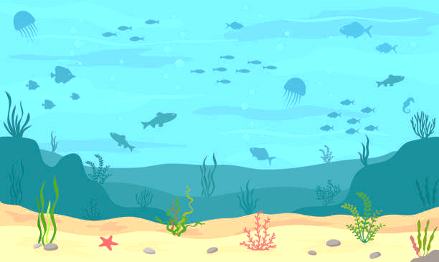

|  |
| --- |
|  |
| **sardine** |

|  |
| --- |
|  |
| **thon** |

|  |
| --- |
|  |
| **morue** |

|  |
| --- |
|  |
| **requin** |

|  |
| --- |
|  |
| **krill** |

|  |
| --- |
|  |
| **crevette** |

|  |
| --- |
|  |
| **algues** |

Les chaînes alimentaires dans l’océan Atlantique

|  |  |
| --- | --- |
| **Les chaînes alimentaires** | **Fiche 5** |

Prénom : ..........................

**1 - Réponds aux questions suivantes.**

a) Que mange la crevette ?

⭢ La crevette mange ........................................................................................................................

b) Par qui la morue est-elle mangée ?

⭢ La morue est mangée par ................................................................................................

.....................................................................................................................................................................................

c) Combien de prédateurs la sardine a-t-elle ?

⭢ La sardine a ................................... prédateurs.

**2 - Découpe et colle les images pour reconstituer une chaîne alimentaire.**

|  |  |  |  |  |
| --- | --- | --- | --- | --- |
|  |  |  |  |  |
|  |  |  |  |  |
|  |  |  |  |  |

|  |  |  |  |
| --- | --- | --- | --- |
|  |  |  |  |

|  |  |
| --- | --- |
| **Les chaînes alimentaires** | **Fiche 5** |

**1 - Réponds aux questions suivantes.**

a) Que mange la crevette ?

⭢ La crevette mange **des algues**.

b) Par qui la morue est-elle mangée ?

⭢ La morue est mangée par **la baleine et le requin**.

c) Combien de prédateurs la sardine a-t-elle ?

⭢ La sardine a **5** prédateurs.

**2 - Découpe et colle les images pour reconstituer une chaîne alimentaire.**

|  |  |  |  |  |
| --- | --- | --- | --- | --- |
|  |  |  |  |  |
|  |  |  |  |  |
|  |  |  |  |  |

|  |  |  |  |
| --- | --- | --- | --- |
|  |  |  |  |

|  |  |  |  |
| --- | --- | --- | --- |
| **Les chaînes alimentaires** | | | |
| *Séance 6* | Les chaînes alimentaires dans le désert | | |
| *Objectifs* ❸ *Savoir ce qu’est une chaîne alimentaire.*  ➍ *Connaître un exemple de chaîne alimentaire dans différents milieux.* | | | |
| *Matériel* :  - Ordinateur et vidéoprojecteur.  - Fichier numérique : Les chaînes alimentaires dans le désert.  - Une fiche plastifiée par binôme.  - Une fiche 6 par élève.  - La leçon 4. | | *Aide aux élèves en difficulté*:  - Binômes hétérogènes. | |
| ***Déroulement 45 min*** | | | *Temps* |

|  |  |
| --- | --- |
| - Rappel de la séance précédente.  ⮊ Diapositives 2 et 3.  ⭢ Rappel de la séance précédente. | *5* |

|  |  |
| --- | --- |
| - Observation collective du document.  ⮊ Diapositives 4 à 8.  ⭢ En s’appuyant sur le diaporama, l’enseignant questionne les élèves sur le sens du document projeté.  ⇨ Cette étude du document permettra à l’enseignant de questionner et d’informer les élèves sur deux points :  Chaque chaîne alimentaire commence par les végétaux.  L’équilibre d’une chaîne est fragile : si un maillon disparait, l’ensemble se retrouve en danger. | *5* |

|  |  |
| --- | --- |
| - Activité sur les chaînes alimentaires dans le désert.  ⮊ Diapositive 9.  ⭢ En s’appuyant sur le diaporama, l’enseignant explique l’activité aux élèves.  ⭢ L’enseignant distribue une fiche plastifiée par binôme, ainsi qu’une fiche 6 à chaque élève.  ⭢ Les élèves effectuent l’activité à deux. | *20* |

|  |  |
| --- | --- |
| - Copie de la leçon.  ⭢ Les élèves ressortent la leçon 4.  ⭢ En s’appuyant sur le diaporama, les élèves complètent la leçon. | *15* |

|  |  |
| --- | --- |
| **Les chaînes alimentaires** |  |

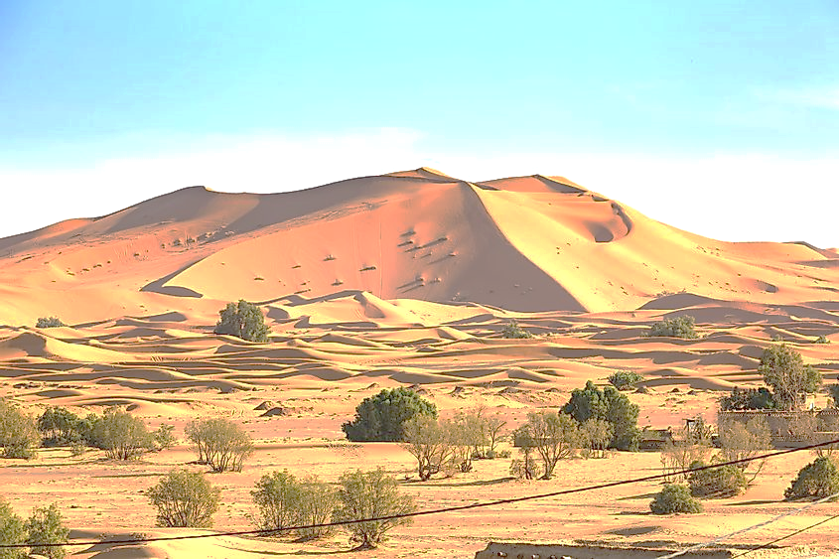

|  |
| --- |
|  |
| **guépard** |

|  |
| --- |
|  |
| **addax** |

|  |
| --- |
|  |
| **gazelle** |

|  |
| --- |
|  |
| **gerbille** |

|  |
| --- |
|  |
| **scorpion** |

|  |
| --- |
|  |
| **fennec** |

|  |
| --- |
|  |
| **vipère des sables** |

|  |
| --- |
|  |
| **dromadaire** |

|  |
| --- |
|  |
| **végétaux** |

|  |
| --- |
|  |
| **fourmi** |

Les chaînes alimentaires dans le désert du Sahara (Afrique)

|  |  |
| --- | --- |
| **Les chaînes alimentaires** | **Fiche 6** |

Prénom : ..........................

**1 - Pour chaque phrase, écris** vrai **ou** faux**.**

- Le fennec est un prédateur de la gerbille. ..................................

- Le scorpion est une proie du guépard. ..................................

- L’addax est un animal carnivore. ..................................

- La gazelle est un animal herbivore. ..................................

**2 - Représente deux chaînes alimentaires différentes.**

a) ................................................................................................ ....................................................................................................

.................................................................................................... ....................................................................................................

.................................................................................................... ....................................................................................................

b) ................................................................................................ ....................................................................................................

.................................................................................................... ....................................................................................................

.................................................................................................... ....................................................................................................

|  |  |
| --- | --- |
| **Les chaînes alimentaires** | **Fiche 6** |

**1 - Pour chaque phrase, écris** vrai **ou** faux**.**

- Le fennec est un prédateur de la gerbille. **vrai**

- Le scorpion est une proie du guépard. **faux**

- L’addax est un animal carnivore. **faux**

- La gazelle est un animal herbivore. **vrai**

**2 - Représente deux chaînes alimentaires différentes.**

a) ................................................................................................ ....................................................................................................

.................................................................................................... ....................................................................................................

.................................................................................................... ....................................................................................................

b) ................................................................................................ ....................................................................................................

.................................................................................................... ....................................................................................................

.................................................................................................... ....................................................................................................